25 декабря 2024г. прошла традиционная тренировка "2025 - ударов"
15.01.2025
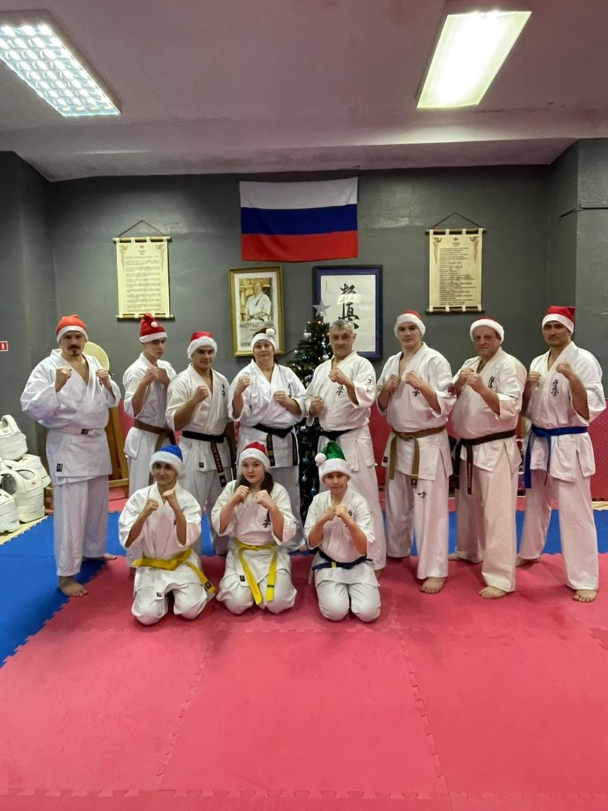

Адрес страницы: http://brateevo.mos.ru/socially-oriented-non-commercial-organizations-/avtonomnaya-nekommercheskaya-organizatsiya-sportivnyy-klub-kvadrat-/detail/12760021.html
Управа района Братеево города Москвы

